无锡移动战报邮件日报优化

|  |  |
| --- | --- |
| 客户名称 | 无锡移动 |
| 系统名称 |  |
| 数据库名 |  |
| 优化时间时间 | 2015年9月21日-2015年12月21日 |
| 工程师 | 顾屺明，王松柏，窦志浩，孙其成，代海鹏 |
| 用户确认 |  |

**上海新炬网络技术有限公司**

**2015年12月**

目录

客户名称 i

无锡移动 i

目录 2

1 优化工具使用 3

1.1 Profiler 3

1.2 DBMS_XPLAN 3

1.3 10046 sql trace 3

1.4 存过依赖分析脚本 4

1.5 查看TOP SQL脚本 4

2. 典型优化场景解析 5

2.1分区表取数 5

2.1.1 场景A 建立合理的分区表 5

2.1.2 场景B 使用分区键查询 7

2.1.3 场景C 使用truncate独立分区 7

2.1.4 场景D 合理运用11g自动分区 8

2.2 远端表和本地表进行关联 10

2.2.1 场景E 建立中间过程 10

2.2.2 场景F dblink在CBO中的限制 11

2.3 merge条件尽量写在内层 13

2.3.1 场景I merge条件尽量写在内层 13

2.4 CTAS代替merge 14

2.4.1 场景H使用CTAS代替merge大表更新 14

2.4.2 场景J避免多次merge同一张表 17

2.5 merge/CTAS代替update 19

2.5.1 场景K merge代替update（子查询） 19

2.5.2 场景L CTAS代替update大表 20

2.6 dblink 远程抽数 21

2.6.1 场景M 合理使用parallel 21

2.6.2 场景N 建立中间视图 23

2.6.3 场景O 合理在dblink中运用函数 26

2.6.4 场景P避免多次重复抽取 28

2.7 nls改hash join 30

2.7.1 场景P两表关联CBO估算错误 30

2.8 TABLE函数CBO基数的限制 31

2.8.1 场景R TABLE函数CBO基数限制 31

2.9 or 与semi join触发错误的执行计划 32

2.9.1 场景S or与exists触发错误执行计划 32

3 总结和建议 34

## 1 优化工具使用

1. Profiler
2. dbms_xplan
3. 10046 SQL TRACE
4. 存过依赖关系分析脚本
5. 查看TOP SQL脚本

1.1 Profiler

Profiler是ORACLE PL/SQL 的一个调试优化跟踪方案的应用

Profiler是一个能直观方便的调试工具，因为不需要生成和读取服务器端的跟踪文件，它是将跟踪数据全部存储的数据库表里，所以也得到了一些第三方工具的支持，如PL/SQL DEVELOPER 。

注：Profiler生成的跟踪信息远远没有trace生成的详细，它没有执行计划、没有CPU及IO 信息，它只是生成主要的执行时间信息，所以分析起来比较快，比较直观，可以让我们以最快的时间定位要优化的SQL。

还有就是可能在调用第一次时候，时间会有偏差。如果出现偏差，再执行一次就可以了。



1.2 DBMS_XPLAN

DBMS_XPLAN包中display_cursor函数不同于display函数，display_cursor用于显示SQL语句的真实的执行计划，在大多数情况下，显示真实的执行计划有助于更好的分析SQL语句的全过程，尤其是运行此SQL语句实时的I/O开销。通过对比预估的I/O与真实的I/O开销来判断SQL语句所存在问题，如缺少统计信息，SQL语句执行的次数，根据实际中间结果集的大小来选择合适的连接方式等。本文仅仅讲述display_cursor函数的使用。



1.3 10046 sql trace

当SQL语句出现性能问题时，我们可以用SQL_TRACE来跟踪SQL的执行情况，通过跟踪，我们可以了解一条SQL或者PL/SQL包的运行情况，SQL_TRACE命令会将SQL执行的整个过程输出到一个trace文件中，我们可以读这个trace 文件来了解在这个SQL执行过程中Oracle 都做了哪些操作。



1.4 存过依赖分析脚本

通过分析各节点执行开始时间，及各依赖节点执行间隔时间，提取耗时较长的关键路径，进行重点优化，通过优化调度算法，节省父节点空闲等待时间，定位导致整体延迟的省公司关键依赖节点，提出调整建议。从而从SQL优化，整体调度优化，基础依赖执行时间优化等多个方面提升报表执行效率，达到效果最优！



1.5 查看TOP SQL脚本

由于share pool会将不太使用的sql执行计划刷出内存，如果我们想查看历史的sql运行状况，通过查看dba_hist_sqlstat来获得历史的会话中的sqlCPU,IO,BUFFER等信息，帮助我们快速找到之前可能出问题的sql



## 2. 典型优化场景解析

2.1分区表取数

A 建立合理的分区表

B. 查询分区表的时候，没有使用到分区键

C. 删除表的某一个月的数据，使用delete方式删除

D. 没有利用到11g分区表新特性，可以按月自动进行分区

2.1.1 场景A 建立合理的分区表

随着表中的数据量不断的增加，查询速度越来越来慢。这时候我们就需要考虑使用分区表来改善查询性能。分区能够将表、索引进一步细分为段，这些数据库对象的段叫做分区。每个分区有自己的名称，还可以选择自己的存储特性。从应用程序的角度来看，分区后的表与非分区表完全相同，使用 SQL DML 命令访问分区后的表时，无需任何修改。

例子：（该sql是对T_RECEPTION按时间查询数据，T_RECEPTION一共有6631496条数据，如果不使用分区将对这6631496数据进行全部的扫描）

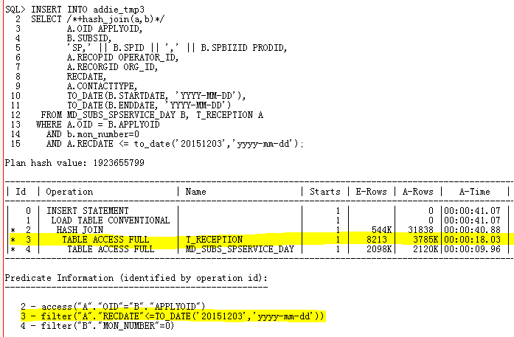

通过改造T_RECEPTION，注意一定要按查询条件RECDATE进行分区。可以从执行计划中看到T_RECEPTION只用了4秒的时间，sql从原来的41秒缩短到19秒。整体效率提升2.15倍

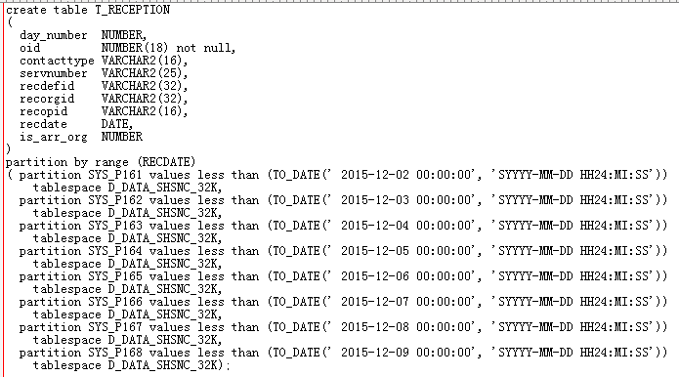

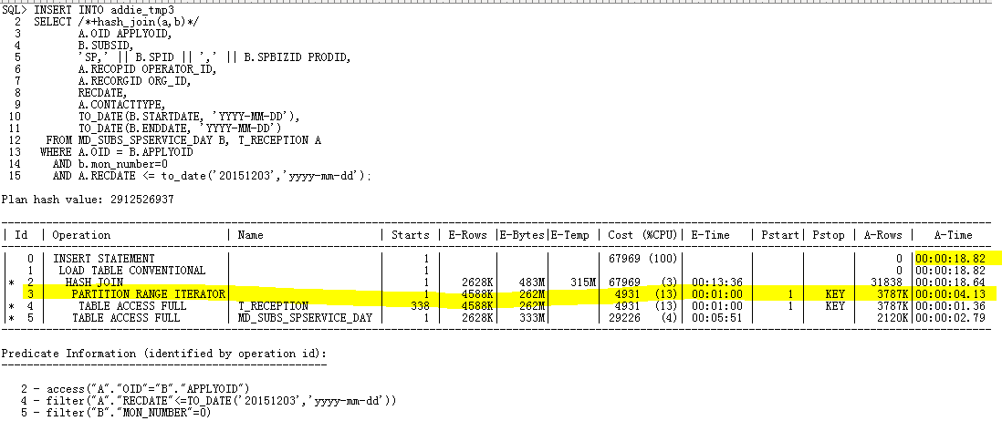

2.1.2 场景B 使用分区键查询

在部分存过中，对分区表按天来取数时，没有利用到分区表的分区键值。因此sql对全部的分区进行了扫描。建议对分区表取数时候，如果取数条件用到分区键的话，需要在where条件中要用该字段。

例子：（该条sql取的是前一天数据，用的是stat_date这个字段，但cdr_voice_user_month该表的分区是以DAY_NUMBER为分区。因为where条件中没有使用DAY_NUMBER这个条件所以，对cdr_voice_user_month全部31个分区进行了扫描，总共用了272秒，占整个sql的97%。）

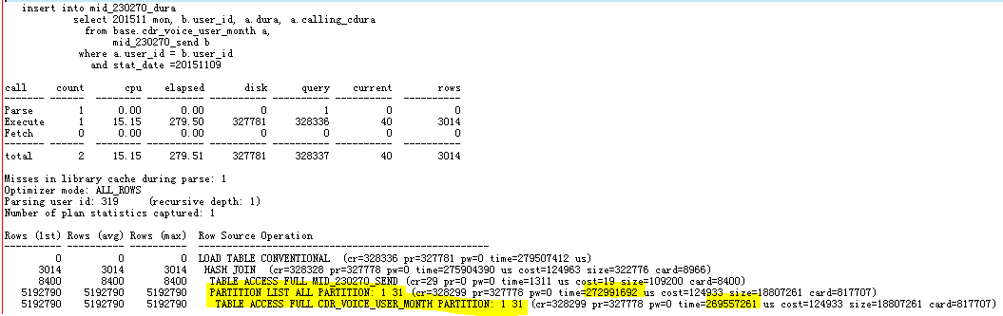

通过增加分区键的条件，可以看到执行计划只扫描了一个分区，从原来的279秒缩短到30秒。整体效果提升9.3倍

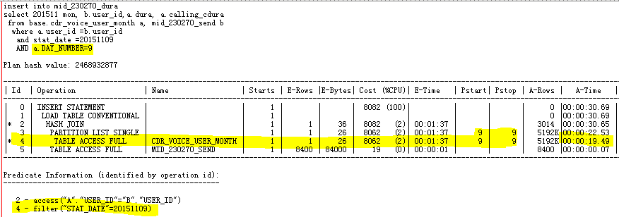

2.1.3 场景C 使用truncate独立分区

由于要删除某一个月份的数据，并且删除的数据量很大。delete大量的数据会很慢，因为要对undo做CR块用来一致读和恢复。建议这种大量删除并且是有一个时间范围的，可以对该表进行按时间范围的分区，如果是11g可以用到其特性自动分区，然后再根据dba_tab_partitions的high_value对单独的分区进行truncate，由于truncate只产生很少的redo和undo所以速度要比delete快很多。

例子：（该sql中要对mid_230230_user_payment删除当月的数据，一共删除了8666907条数据，耗时201秒）。

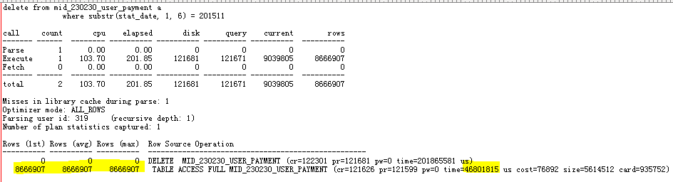

通过对该表按stat_date做了格式转换成yyyy-mm-dd时间格式，然后以这个新的字段按月做分区（这里用到11g新特性，可以每月自动创建新的分区，但分区名称是系统自动给的），根据dba_tab_partitions的high_value查询出当月的数据在哪个分区中，（由于high_value为long数据类型，不能直接对其进行变量赋值，所以需要创建中间表来将long转换成clob字段进行PL/SQL处理），最后根据分区名直接truncate该分区。

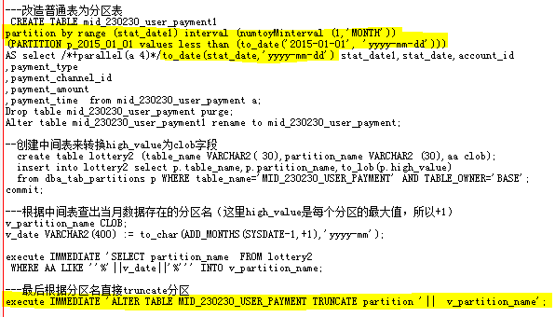

改造完后truncate只需1秒，从原来的201秒缩短到1秒，整体效果提升201倍

2.1.4 场景D 合理运用11g自动分区

有时候我们要查询当月的数据，可以把表按月做分区，但手工按月建分区表只能建一部分，数据库11g对这一项限制做了改进。建议如果是11g的库可以利用新特性来自动创建分区表无需人工去干涉。

例子：（该sql是要取apply_date为从当月1号到当天的数据，（这里由于MD_MGMT_SUBS_REWARD_DAY没有符合条件的数据，所以作为父节点ID 2控制子节点ID 4不运行，所以这里starts为0，我们主要看的是ID 3这步所消耗了105秒，占整个sql100%）。

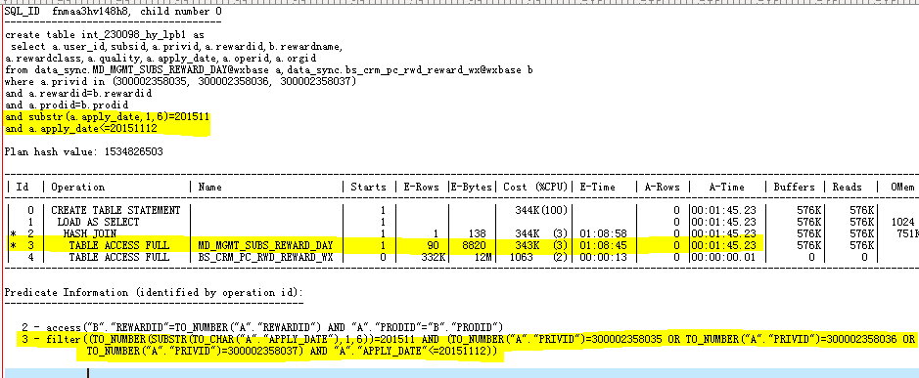

通过将MD_MGMT_SUBS_REWARD_DAY改造成自动分区的分区表，无需人工去建立分区名和分区，只需在建表时，就指定按月和那个字段做分区就行了，

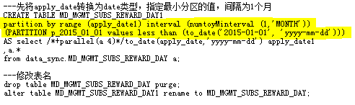

查看改造完后的sql执行计划，扫描MD_MGMT_SUBS_REWARD_DAY只扫描了一个分区。从原来的105秒缩短到45秒，整体效果提升2.3倍

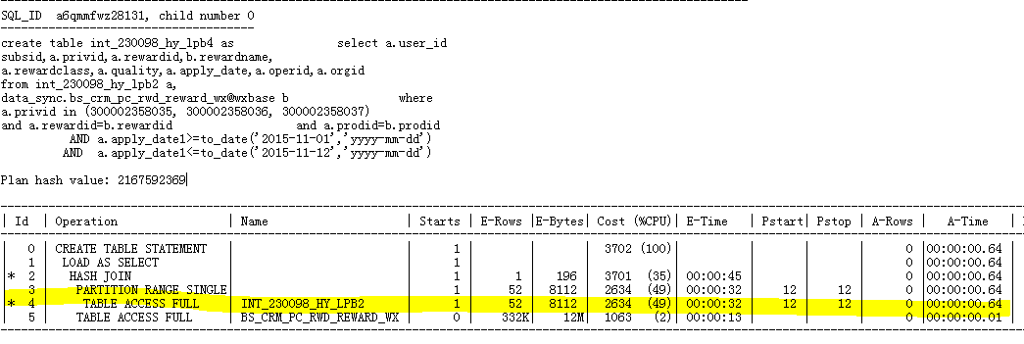

2.2 远端表和本地表进行关联

E. 远端大的表和本地小表进行关联

F 远端表和本地表或不同库的远端表进行关联

2.2.1 场景E 建立中间过程

由于一些sql需要将远端的大表和本地的小表进行关联，其中大表通过条件过滤完后的数据量也很大，所以必须先从远端将这大量的数据传过来，再和本地小表关联。建议可以在远端建立中间存储过程，先将本地的小表抽到远端上，进行关联结果集，然后再将关联后的小结果集传回本地。

例子（在此sql中远端表jiangqi.detail_bill_hz有6943527条记录，本地表只有75719条记录。其结果集75719条，所以大部分时间消耗在远端通过网络取数）

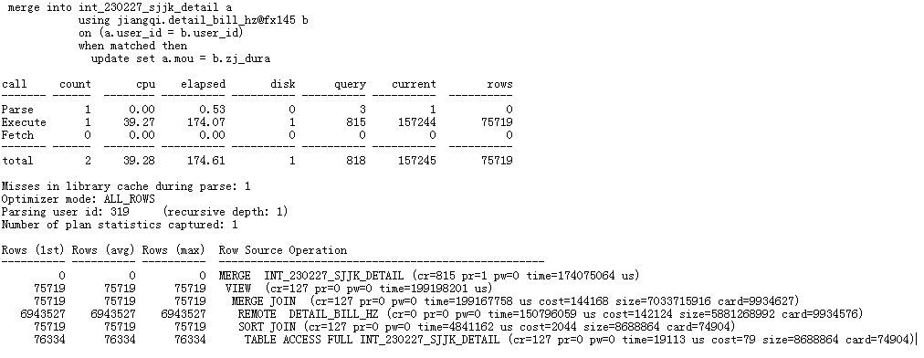

通过在fx145上建立中间存过，来避免大表通过网络来传到本地，再进行关联。

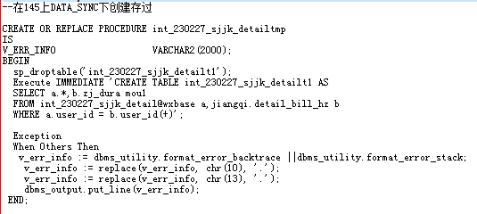

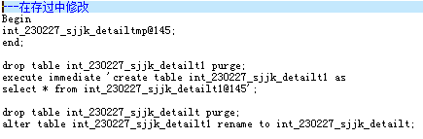

查看执行计划可以看到jiangqi.detail_bill_hz在本地取数只要18秒，而通过网络取到wxbase上所花费的时间为150秒

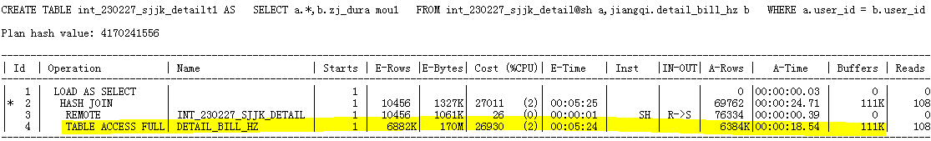

在远端执行完关联所花24秒，再传回本地，整个过程所需33秒，原来为174秒 整体效果提升5.2倍

2.2.2 场景F dblink在CBO中的限制

这情况比较特殊，需要开发人员在编写完sql后，测试注意下执行计划中，remote远端表在执行计划中返回的数据量和真实select count(*) from tab@dblink返回数据量是否差的很远，由于dblink的特殊性，oracle CBO对dblink的表有时候估算值为1，但实际上远端表有上百万条记录，这直接导致走错误的执行计划

例子：（在此sql中在估算G_MEMBER_DHHM_1511和T_GROUP_CUSTOMER_201511两个表的值都很小，但实际上远远大于估算的值，因此走了个nls的执行计划，这里nested loops用了5分多种，因为G_MEMBER_DHHM_1511表进行了5万次的循环

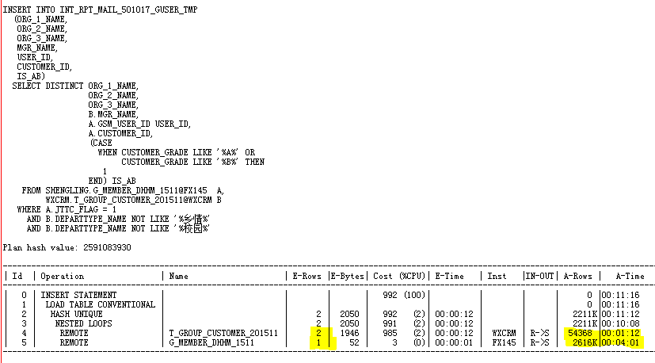

根据实际返回值，用hash_join来关联这两个表是最合适的，因此可以使用hint来强制sql走hash_join

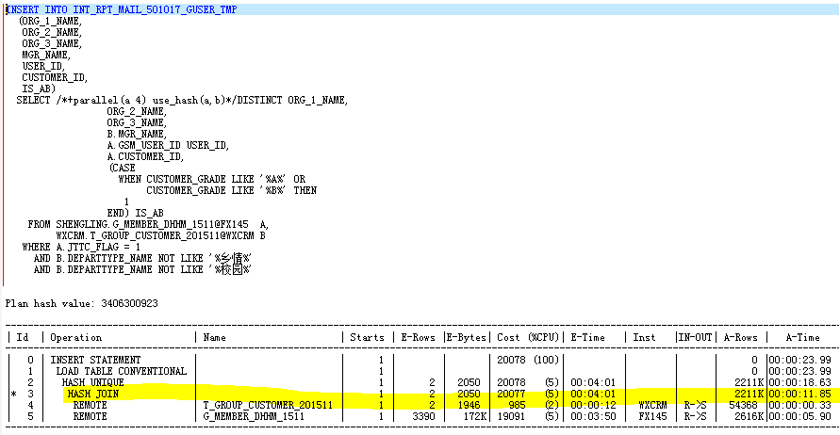

虽然表SHENGLING.G_MEMBER_DHHM_1511添加了并行抽取的速度提升，但这边hash_join的时间只花了11秒，和原来的5分钟相比提升了27倍。

2.3 merge条件尽量写在内层

**I**. merge into条件写在内层

2.3.1 场景I merge条件尽量写在内层

A表中按一定的条件和B表关联，更新A表的字段，虽然可以在merge最后使用where语句进行过滤所要更新的行，但实际上oracle并没有减少扫描A表的行，而是做了类似case when的过滤。建议在merge后使用子查询将A表按条件过滤后再和B表关联更新字段，这样减少A表不必要的行扫描

例子：（这条merge语句所取的是20151102这天数据做更新，但把where过滤条件写在最后使的oracle在hash_join后才根据条件进行选择更新，这里由于有重复值，所以关联的时候产生笛卡尔乘积现象，实际最终只更新了236条数据）

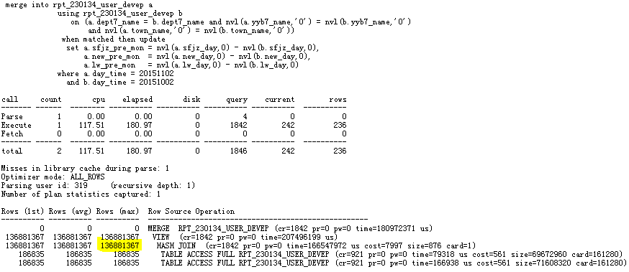

通过改写sql，将where条件带入子查询中，减少不必要的行扫描。再进行关联更新

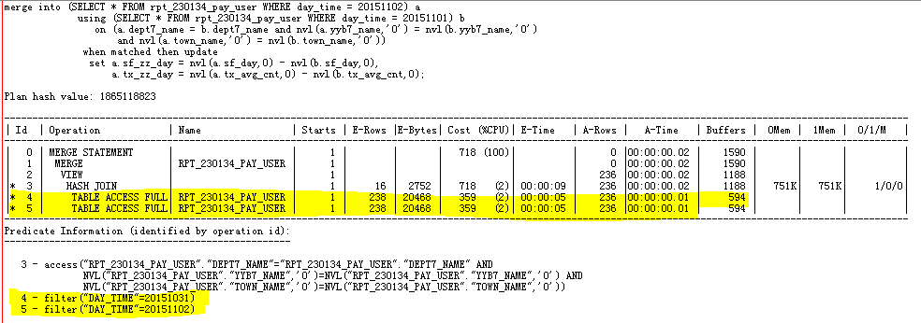

在ID 4,ID 5步骤中就过滤出236条需要更新的行，时间从180秒缩短到0.02秒，整体效果提升9000倍

2.4 CTAS代替merge

**H**.一张大表merge into另一张表的某个新添加的字段

**J**.多次 merge 同一张不同字段

2.4.1 场景H使用CTAS代替merge大表更新

很多存过中使用了alter table add column 后，再merge into 表，在存过中大部分通过这类操作的都是临时表。merge into后都不会去回滚，直接提交，因此没有机会去使用undo，由于OLAP中处理的数据都是巨量的，因此如果使用merge会在undo中构造大量的CR块，造成大量的逻辑读。建议在这种处理数据过程中，尤其merge的是临时表，可以使用CTAS来代替merge，减少不必要的逻辑读，提高速度。

例子

首先我们来看下merge into查询所产生的undo和redo数

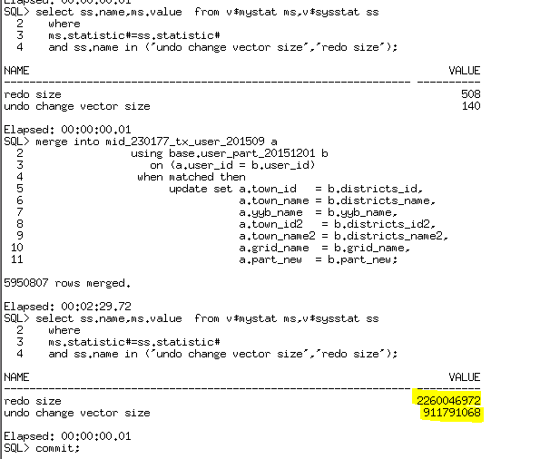

CTAS的所产生的undo和redo数，发现CTAS所产生的undo和redo远远小于merge

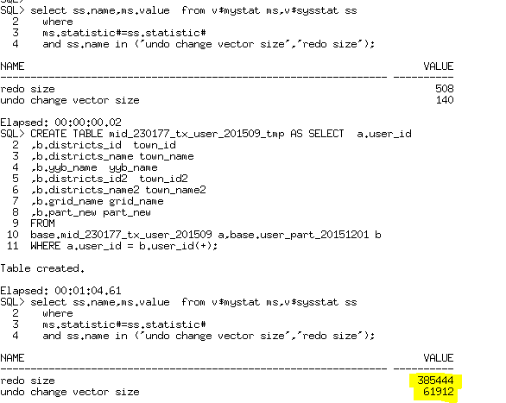

再来看下两者的执行计划

merge into

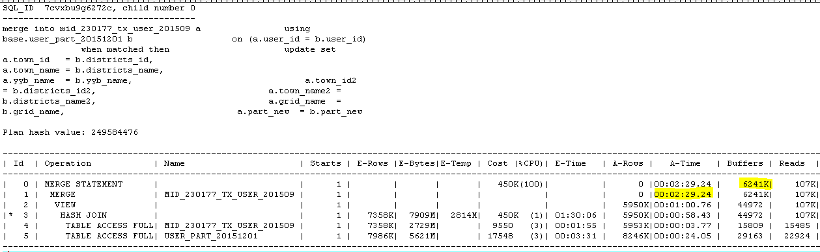

CTAS

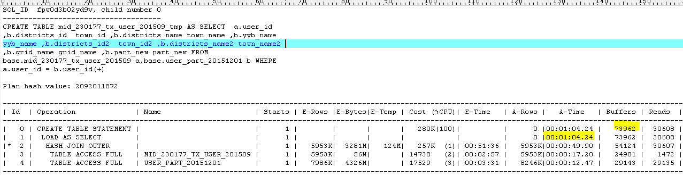

比较这两个执行计划，都是TABLE ACCESS FULL扫描，做的是hash join,唯一的不同在于ID 1这一步。由于CTAS只需产生少量的UNDO，并且以直接路径的方式插入所以逻辑读少很多，时间从149秒缩短到64秒，整体效果提升2.3倍

2.4.2 场景J避免多次merge同一张表

发现在存过中对同一张表merge多次，每次merge关联的表不一样。建议在这种情况下，可以把多条需要merge的sql合并成一条CTAS，这样避免了merge into的表进行了多次反复扫描。

例子：（在此sql中对mid_230032_3w_'||v_themon||'这张进行了3次merge，其中关联的表有2次是同一张）

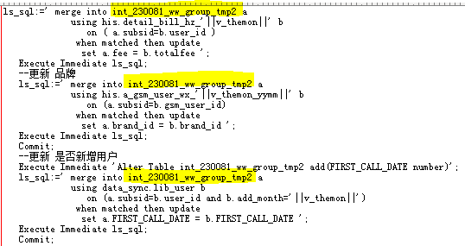

查看执行计划，发现每次的merge所花的时间和资源都不小，如果进行合并将减少不必要的资源开销。

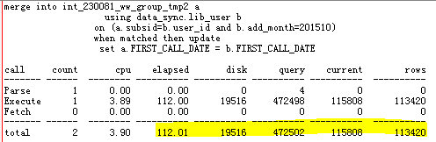

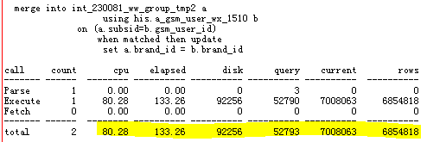

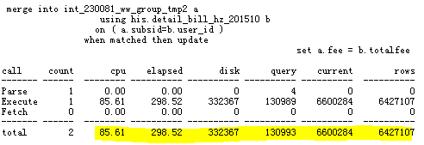

通过用ctas来一次关联4张表，使用外关联，对要更新的字段用case when 来分别更新。

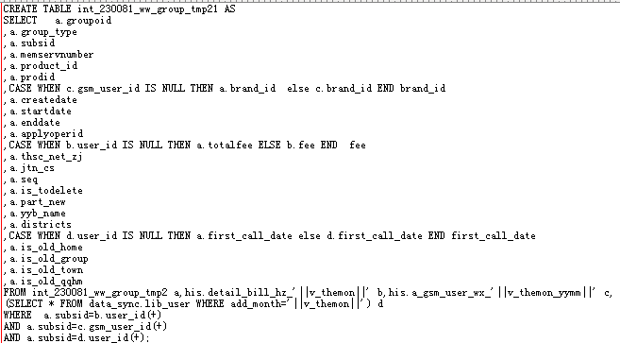

查看下新sql的执行计划，合并后所需时间为75秒，原来3个sql一共消耗543秒，整体效果提升7.24倍

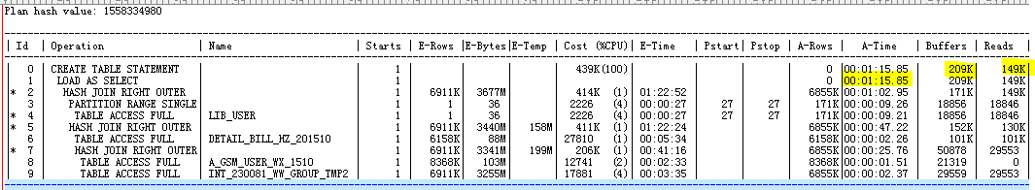

2.5 merge/CTAS代替update

K. update 子查询耗时过长

L. update一张大表

2.5.1 场景K merge代替update（子查询）

虽然update的表只有10几行，但在set中是一个按明细进行的汇总计算的子查询sql，因为数据量很庞大所以使得整个update耗时很长。使用update时会对要更新的表中每一行进行set中子查询的计算，因此。建议在此情况下，由于更新的表数据量不是很大，可以使用merge来代替update

例子：（在此sql中set里面是个按地区汇总计算的sql，每次group by需要花费近1分钟，虽然rpt_mail_501011_4gll_res2一共需要更新的只有8行，但8次计算group by的子查询所花时间就8分钟，大大的拖垮了整个sql的效率。）

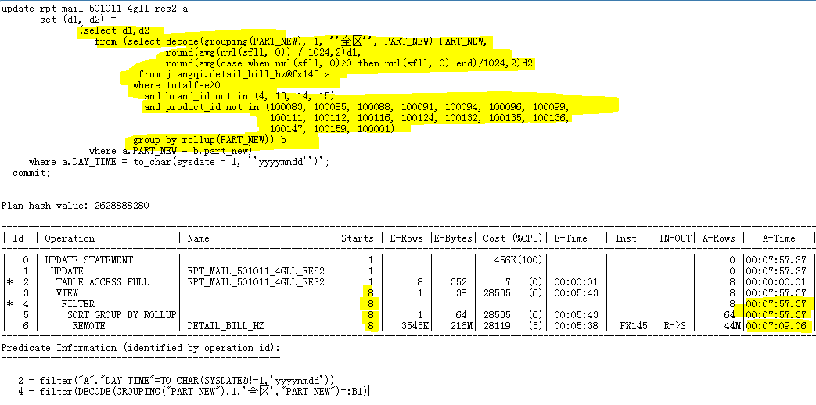

通过将update语句改造成merge，避免循环多次子查询，可以从执行计划中看出子查的表只扫描了一次。从原来的477秒缩短到55秒，整体效果提升8.6倍

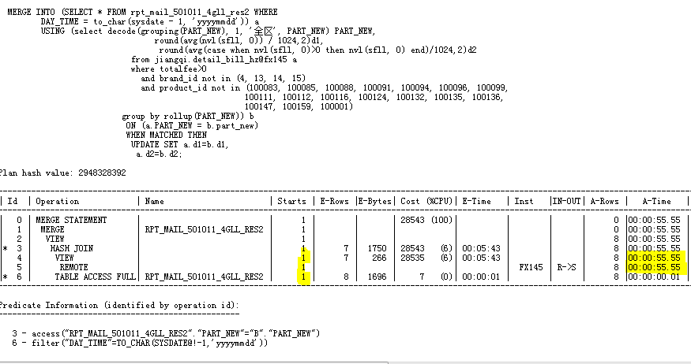

2.5.2 场景L CTAS代替update大表

update一张大表，虽然set中没有子查询是个固定值，但由于update的特殊性，会对大表中每一行都进行该字段更新，同时会在undo中构造cr块保证一致读。对于这种批量的更新操作，建议使用CTAS来代替update，CTAS处理的方式是按块处理而不基于行，效率必定会快很多。

例子：（在该sql中，可以通过time指标看出最耗时间的步骤是update INT_230175_PHOTO_USER，该步骤消耗的时间为（103384129- 31194385）/1000000=72秒，占整个sql的70%，在这步骤中就进行了逐行的处理并且构造CR块）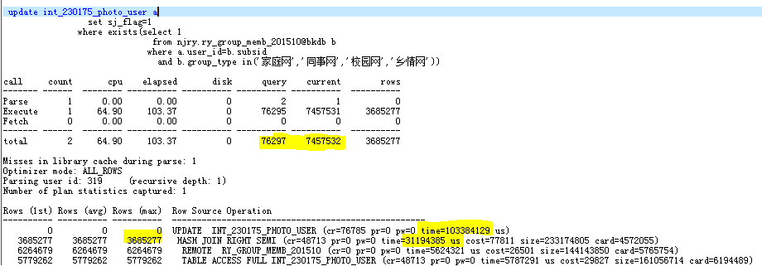

通过改写sql，语句将update改为CTAS+case when，可以从执行计划中看出，在表扫描和关联与update几乎没有差别，但在LOAD AS SELECT这步中明显的缩短了时间和逻辑读，因为不是逐行进行处理的。从原来的103秒缩短到51秒，整体的效率提升2倍

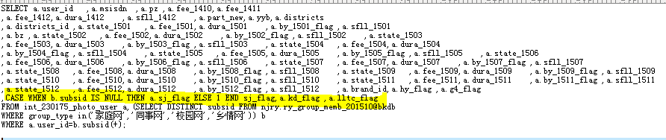

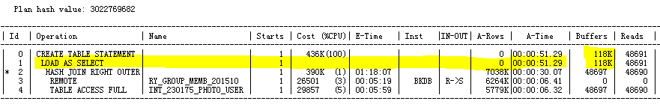

2.6 dblink 远程抽数

M. 大表每日从省公司抽取

N. 多张远端表进行关联或者有使用group by

O. 抽取的表中条件有使用本地函数

P. 重复抽取同一张表

2.6.1 场景M 合理使用parallel

很多基础数据都要从省公司抽取，由于表都建在省公司数据库服务器上，无锡本地无法干涉省公司的表，所以只能通过添加合适的并行度来提高抽取速度。由于并行对系统有一定的开销，所以劲量不要使用，如果要开并行最多4个。（注意，单表查询或做group by计算中所需查询的数据量占总表的80%-100%并且数据量在百万级别或以上，可以使用并行，并行数一般都是以偶数增加，建议在测试一条sql使用并行时从2开始增加，同时使用top或vmstat观察操作系统idle的情况，如果使用并行使idle有明显的下降不要增加并行数或者减少并行数）

例子：

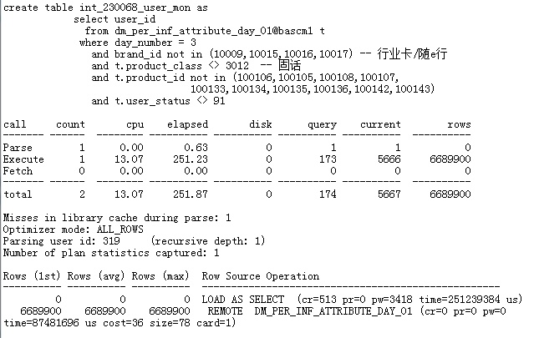

由于查询所需的数据量5173930，而且是单表的抽数，所以经测试可以添加4个并行度来提高数据抽取的速度。

改造后从原来的251秒缩短到42秒完成。效率提升5.9倍

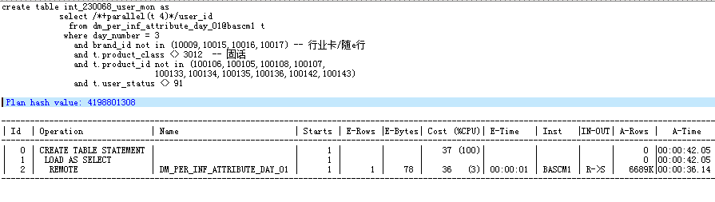

2.6.2 场景N 建立中间视图

有时候涉及到要将远端的多张表进行关联取回本地来使用。针对这种情况下建议如果要抽取同一个远端库不同表关联的数据，可以在远端库上建立视图。这样做可以将关联后的结果集通过网络传到本地，不必把原表抽过来再进行关联。（注意如果涉及的表在本地库中，建立试图不会提高效率）

例子：

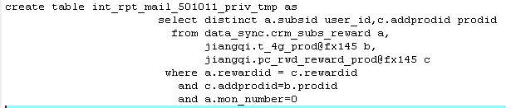

查看执行计划发现其分别抽取了2张远端表到本地再进行关联

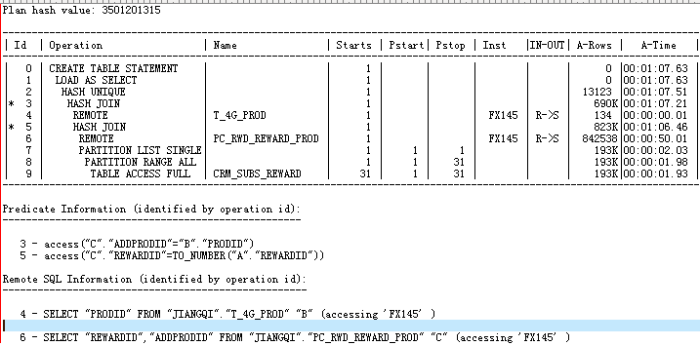

我们在fx145上创建视图后，用视图来取数，从原来的67秒到3.71秒，效果提升18倍

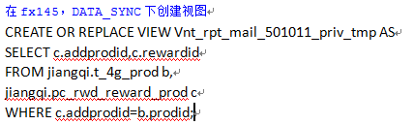

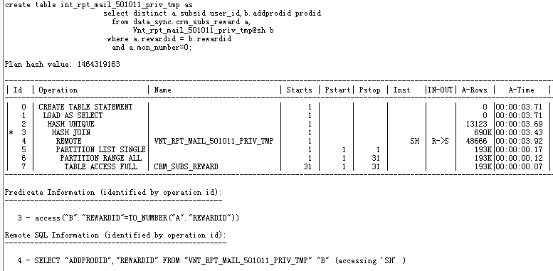

另外还有就是在远端抽取的表中有使用group by 分组函数，对于oracle分布式查询,CBO选择是低效的

例子：data_sync.gprs_cdr_wx_day是一个视图



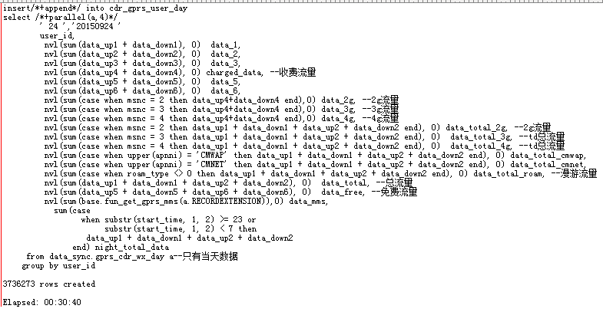

查看执行计划发现在远端执行的sql并没有进行聚合，而是将整表抽取到本地再进行group by

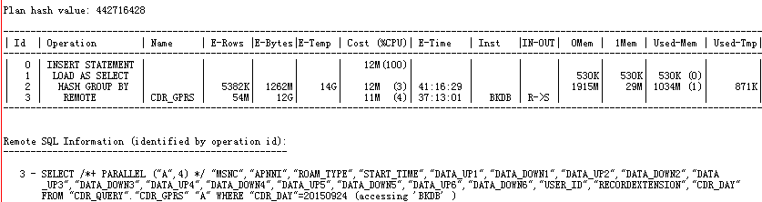

通过在bkdb上创建视图，然后用视图来直接insert into cdr_gprs_user_day

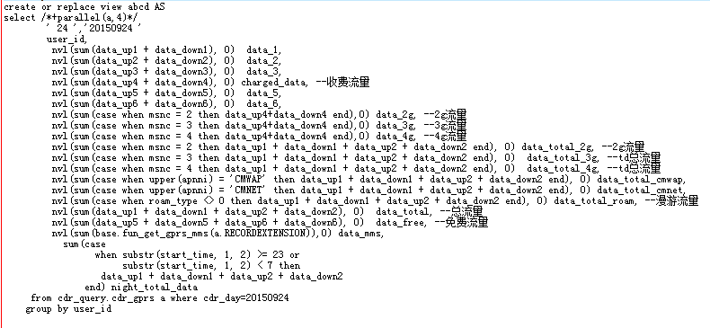

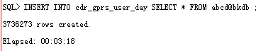

查看执行计划，sql直接查询，直接将group by后的结果集传到本地，从原来的1826秒缩短到191秒，整体效果提升9.5倍

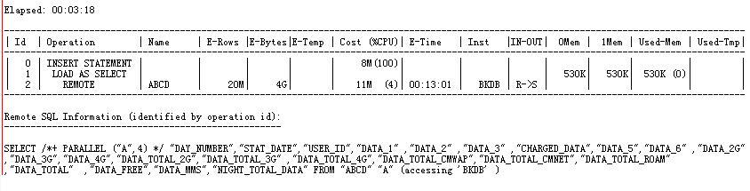

2.6.3 场景O 合理在dblink中运用函数

有时候会使用本地函数赋值带入参数到sql语句中，这在dblink中使用将会导致一个低效的执行计划，为了避免出现错误的过滤方式，建议先将要传入的参数在外层进行函数赋值，然后将赋值后的参数带入sql语句中。

例子：此sql中运用 本地函数fun_get_partitionkey_400('||v_day||'来限止jsdm.MKT_USER_DEV_REPORT_DAY@bascm1_2取数范围

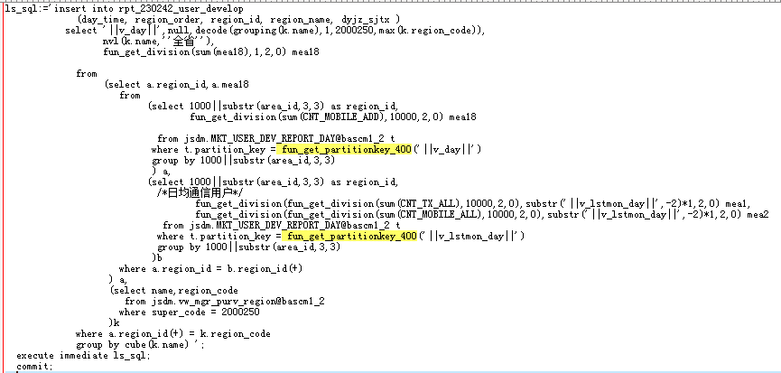

查看10046执行计划，发现黄色部分是通过本地的函数进行过滤数据，从5624241行取其中的50178行，由于远端没有该函数所以将jsdm.MKT_USER_DEV_REPORT_DAY全部抽取到本地，抽取过来的数据是没有索引，或者分区的功能，这将消耗大量的时间在逻辑读中。

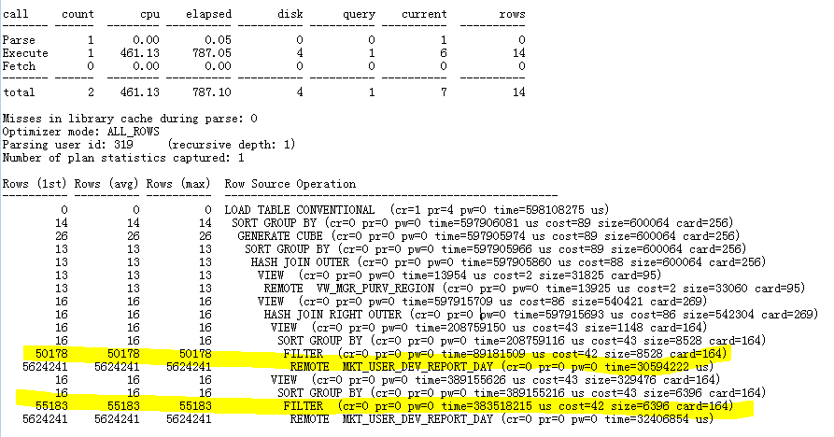

通过将函数在sql之前就进行赋值，然后将赋值后的参数带入sql中，使其走正确的执行计划。从原来的787秒缩短到0.86秒，整体效果提升915倍

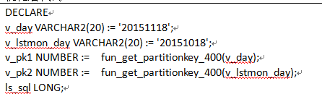

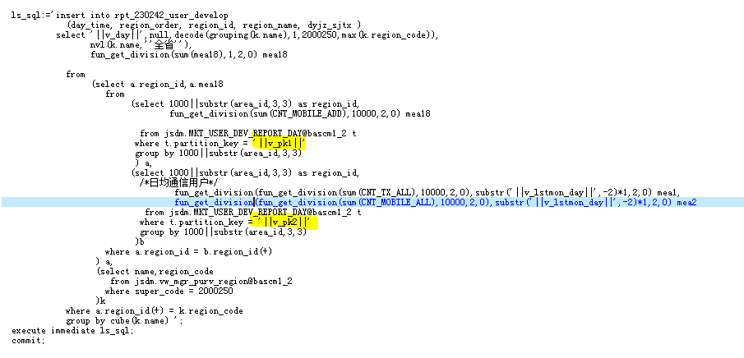

查看执行计划，过滤在远端就已经完成

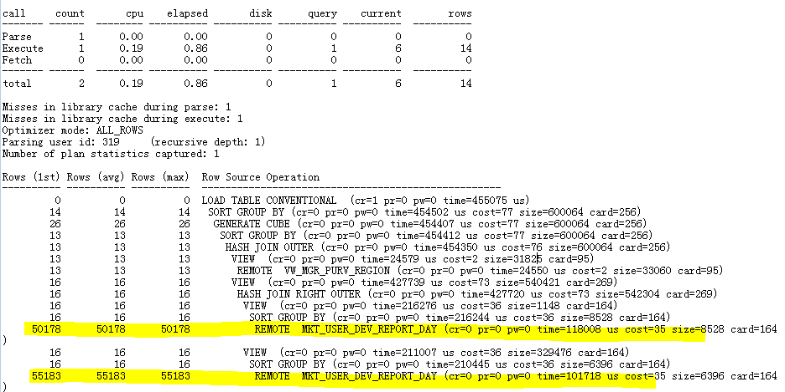

2.6.4 场景P避免多次重复抽取

存过中很多使用了重复对一张远端表进行抽取，每个抽取过滤条件中都带有共同的部分。建议对这种重复抽取的表，可以在最初的时候按共同取值的条件一次抽取建张临时表，之后的sql直接取临时表来关联计算

例子(有两段代码，他们都有共同取数的表和条件）

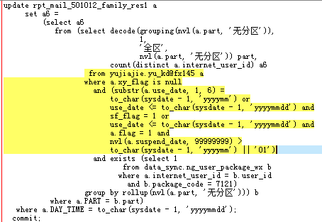

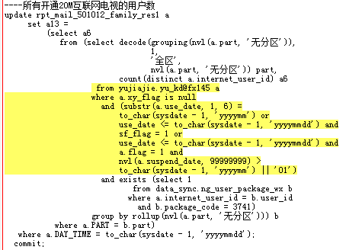

这部分共同的取数，可以建一张临时表来一次取完公共的数据

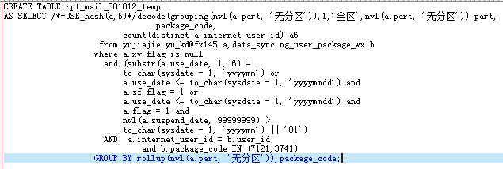

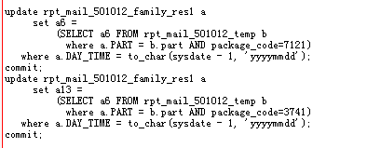

通过合并这部分代码后，从365秒缩短到18秒，整体效果提升20倍

2.7 nls改hash join

P 两表关联CBO估算错误

2.7.1 场景P两表关联CBO估算错误

有时在两表关联，由于统计信息不是最新的导致CBO估算不准确，使用索引+nls嵌套循环，但sql最终得到的数据远超过估算的，因此sql花了大量的时间在循环中。（注意我们在测试sql时一定要关注执行计划返回的数据量是否和我们真实的接近）

例子：是一个很简单的两表外关联的sql，INT_230026_SUBS_PROD只有12435行，但该语句花了169秒的时间。



查看该语句的执行计划，发现使用了索引+nls，由于int_230026_subs_prod作为内部表，外部表user_part_day需要循环12435次，从执行计划可以看出大部分时间都消耗在循环中（133847836- 34557）/1000000=133秒，占整个sql的79%

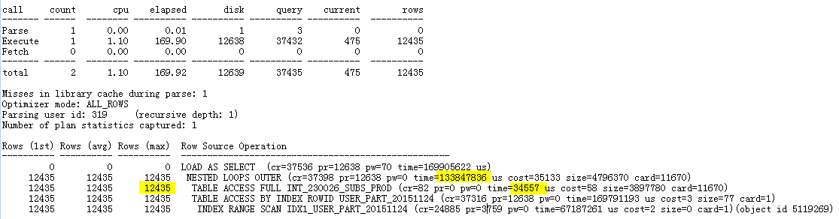

为了避免循环，使用hint让user_part_day走全表扫描，只做一次关联。时间从原来的169秒降低到11秒，整体效果提升15倍

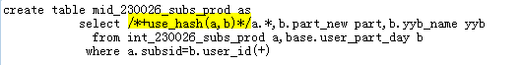

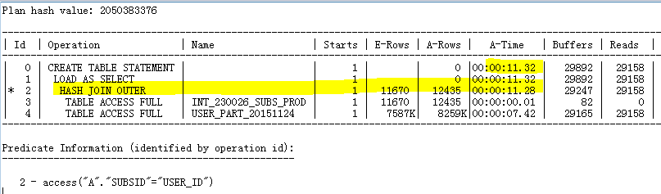

2.8 TABLE函数CBO基数的限制

R TABLE函数CBO基数估算固定8168

2.8.1 场景R TABLE函数CBO基数限制

在有些时候需要使用table函数来把数组类型的变量展开显示出来，但此时需要注意了oracle对table函数的基数估算有限制，这可能导致走错误的执行计划。（注意这个和统计信息无关）。

例子：SQL其实很简单，一个查询构建的A表，一个TABLE函数构建的B表关联



查看执行计划，发现hybb_array表走了全表扫描，导致CBO选择full table scan是因为估算table(f_test_array(100))固定返回8168。但实际该函数返回的只有100多行。

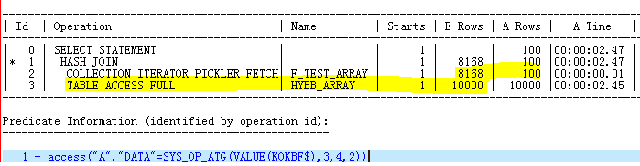

通过使用hint将table函数返回的数值改为100 /*+ cardinality(b 100) */，使其走nls+index，避免全表扫描。从原来的2.47秒降到0.02秒，整体效果提升123倍



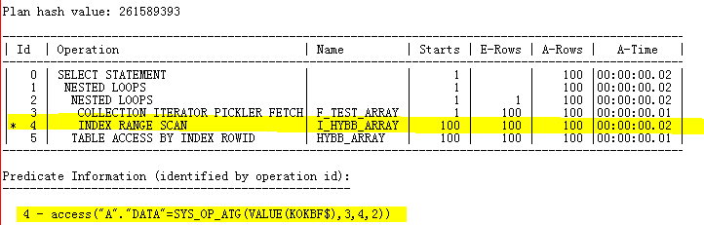

2.9 or 与semi join触发错误的执行计划

S or 与semi join触发错误的执行计划

2.9.1 场景S or与exists触发错误执行计划

当OR与semi join放在一起的时候，会触发无法进行subquery unnest的问题，也就是可能会产生FILTER,导致SQL非常缓慢。

例子：



查看该sql的执行计划，发现执行计划中会发现绑定变量，父节点的行集会驱动子节点查询。FILTER与NESTED LOOPS类似，与NESTED LOOPS区别是FILTER内部会维护一HASH表，所以父节点10000行，子节点实际执行了9999次，如果JOIN条件，比如：B1这个值重复的特别多，那么第3步的STARTS就会少很多。那么FILTER还是有很大的优势

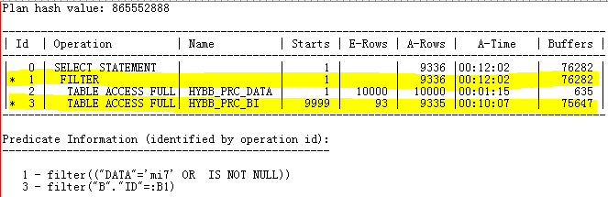

对于该语句我们只能改写sql，很显然，这里的条件是exists or ...那么改写得用UNION或UNION ALL了，为了避免有重复行，用UNION来避免循环那么多次。从原来两个分支都走HASH JOIN，虽然全部是全表扫描，但是执行效率提升很明显，执行时间从12分钟缩短到3分多种，整体效果提升4倍

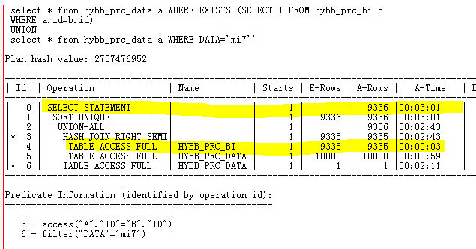

3 总结和建议

此次主要针对战报和邮件日报中的15个模块进行优化，涉及200多个存过，代码行将近10万行，另外还有162个独立的存过。优化后15个模块在省公司正常下发资产数据表的情况下，都能在上午11点之前能完成。提升1倍的效率

对存过中涉及的sql建议以下几点

* 1. 访问同一个远程库的次数要尽量少,也就是同一远程库的对象应该尽量转为一条SQL运算，一次运算，运算后将结果返回给本地库
  2. 对于数据处理过程中，大数据量的更新劲量使用CTAS来代替merge减少不必要的逻辑读
  3. 适当使用并行提高效率：在存过操作中，使用并行能够迅速提高效率，注意并行度的设置，需要在测试程序运行过程中，观察CPU使用情况。
  4. 大表的更新或者涉及复杂计算的update劲量使用ctas，避免循环的次数过多
  5. 要想使用到分区扫描必须sql中使用到分区键（分区字段不能添加函数）
  6. 如果使用了分区表进行查询，不能在分区键上使用函数（to_char)这类
  7. 在使用复合分区时，如果where只有子分区的分区键，ORACLE会对各子分区和分区做合并，效率比未分区的还要慢
  8. 避免在字段上使用函数，如果该字段上有索引，索引将失效。如果没有索引，添加函数如（to_char）会对所有的行进行格式转换，导致查询时间变长
  9. 尽量不使用自定义函数，在sql中函数不能做块的处理只能做行的处理，如果查询数据量巨大将会拖垮整个sql的性能
  10. 在有exists 和or共同使用时，要注意执行计划是否合理
  11. 如果要取字段为null并且这部分数据量很少，可以建立bitmap索引或者函数索引
  12. 如果逻辑可以的话，尽量使用union all代替union，减少排序提高效率
  13. 如果表不会经常做DML操作，并且会经常做order by排序操作，可以在排序的字段上建索引，利用索引的有序性提高排序操作
  14. 在sql测试中，要对执行计划中返回的CBO估算值要和实际表按条件返回的值进行比对，如果CBO估算出现大的偏差，可能会导致sql走了一个错误的计划，需要对该sql执行计划进行手动调整。